

Примаков: есть ли будущее у России
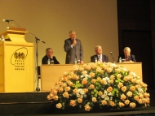
Первое заседание «Меркурий-клуба» в 2011 году
Без решительного изменения экономической модели Россия превратится в сырьевой придаток мировых держав
В канун «старого Нового года» в Центре международной торговли на Краснопресненской набережной в Москве на первом в этом году заседании «Меркурий-клуба» президент Торгово-промышленной палаты РФ Председатель Клуба Евгений Примаков по традиции выступил с аналитическим обзором основных тенденций развития России в 2010 году и о перспективах российской экономики в 2011 году. Об основных итогах и перспективах, прозвучавших в докладе, - в материале «ФедералПресс».
По мнению Евгения Примакова, в России «начался выход из экономического кризиса».
«К несомненным достижениям следует отнести и сохранение кредитно-банковской системы, попавшей под молот кризиса, и то, что в острый кризисный период удалось избежать падения уровня жизни населения, не позволили вырваться на простор безработице, и начавшийся рост промышленности, обгоняющий рост ВВП», - подчеркнул Президент Торгово-промышленной палаты Российской Федерации.
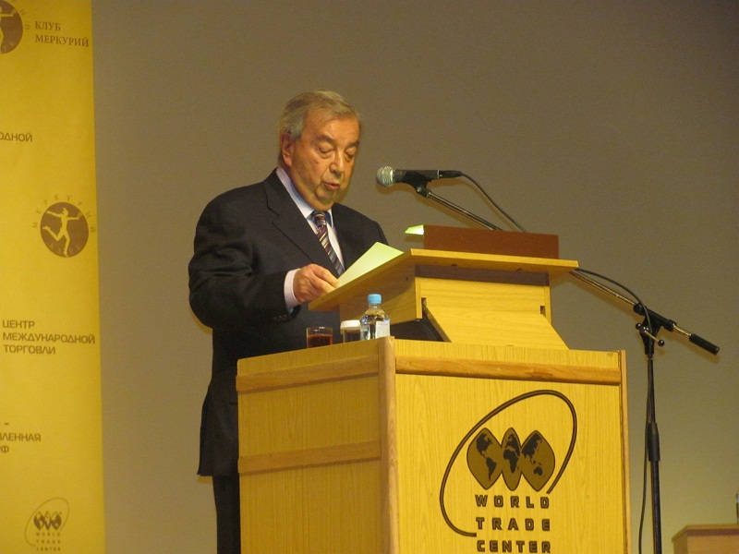
Наряду с достижениями 2010 год выявил серьезные проблемы развития России, на которые обратил внимание присутствующих Примаков.
«Проблема первая - это живучесть тенденции продолжения экономического развития России по докризисной модели. Весьма влиятельные круги уповают на то, что основные импортеры нефти выходят из рецессии, а цены на нефть удерживаются на высоком уровне. Они считают, что продолжение курса на преимущественную поддержку крупных сырьевых компаний воссоздаст благоприятную докризисную ситуацию, способствовавшую росту ВВП и благосостоянию населения России. Лица, придерживающиеся такого мнения, как правило, открыто не выступают против отказа от докризисной экономической модели, но на деле исходят из того, что подобный отказ следует отложить на будущее. Возникает вопрос - есть ли будущее у России», - заявил в своем докладе академик РАН.
Демонстрируя пристрастие к докризисной модели развития, Примаков напомнил, что втянутая в кризис Россия представляла собой страну, 40 процентов ВВП которой создавалось за счет экспорта сырья, а внешний корпоративный долг достиг 500 миллиардов долларов - практически все «длинные» деньги, полученные бизнесом в виде кредитов, имели зарубежное происхождение. Антикризисные меры спасли российскую банковскую систему и тем самым предотвратили коллапс экономики и социальный взрыв, благодаря миллиардным вкладам населения, находившимся в банках; но она осталась прежней: полностью неконкурентоспособной по сравнению с зарубежной - ни по предоставлению долгосрочных кредитов, ни по процентным ставкам. С «грузом», с которым Россия вступила в кризис, связаны его масштабы в нашей стране: и худшее положение в «двадцатке», и длительность выхода страны из кризисной полосы. «Запаса прочности» в России, накопленного за счет высоких цен на нефть, хватило только на полгода.
Одним из самых негативных результатов предкризисной экономической модели Евгений Примаков назвал хроническую нехватку собственных инвестиций. Россия попала в зависимость не только от притока иностранного капитала, но и от импорта потребительских товаров, машин и оборудования. Результат предкризисной экономической политики сказался в том, что нового машинного оборудования у нас производится в 80 раз меньше, чем в Японии, в 30 раз меньше, чем в Китае.
В апреле 2010 года Росстат впервые привел сводку о положении России в 1992-2008 года. Рассматривая не только успехи и завоевания, но и негативные черты этого итога, президент Торгово-промышленной палаты сказал, что население России сократилось на 6 миллионов человек. При росте среднего уровня жизни населения усилилось его расслоение по доходам - соотношение доходов десяти процентов самых богатых и самых бедных возросло в 2 раза и достигло 17 (по экспертным оценкам, этот коэффициент намного выше). Почти в 2 раза сократилось число дошкольных учреждений. На 70 процентов выросло число государственных чиновников, на 40 процентов сократилось число организаций, выполняющих научные исследования. Число сотрудников в них уменьшилось на 50 процентов, в то же время в три раза возросло количество защищенных диссертаций. С 7,5 до 13,5 процента увеличились полностью изношенные основные фонды предприятий. Россия окончательно села на сырьевую иглу, сказал Примаков.
«Главный вывод из этих показателей очевиден: нельзя возвращаться к предкризисной политике, - заявил Евгений Примаков. - К ней нельзя возвращаться и потому, что докризисная модель даже в условиях высоких цен на экспортируемое сырье не решает задач изменения структуры, технико-технологического обновления российской экономики. А такая задача в острой форме проявилась уже сегодня на этапе выхода России из кризиса. Научно-техническое отставание России стало одним из наиболее негативных проявлений докризисного характера ее развития. Без решительного изменения экономической модели Россия превратится в сырьевой придаток мировых держав, быстро развивающихся на основе научно-технического прогресса, не только «традиционных», но и Китая».
Экономическая политика России, отметил в докладе глава ТПП РФ, за весь период реформирования экономики не решила одну из самых важных задач - создание конкурентной среды. За это время выявилось со всей определенностью, что конкурентную среду невозможно создать без радикального изменения существующей практики лоббирования чиновниками всех рангов интересов отдельных компаний, преимущественно крупных, без разрыва связки чиновничества с бизнесом невозможна также серьезная борьба с коррупцией.
«Остро стоит эта проблема и в связи с недавним решением о приватизации значительных долей государства в акциях крупных компаний и банков. Речь идет о девятистах предприятий. Общая сумма акций, подлежащих приватизации, составляет ни много, ни мало почти 2 триллиона рублей. В чьи руки попадут эти акции?», – задает вопрос докладчик, отмечая его экономический и политический характер.
Отмечая социальную стабильность в России, как одно из реальных и больших достижений антикризисной политики, Евгений Примаков считает, что вторая проблема, которую необходимо рассмотреть наряду с модернизацией экономики, это появившиеся признаки политической нестабильности в России. «С угрозой сепаратизма удалось справиться, во всяком случае, снизить ее опасность. Сегодня речь идет уже о другом – о серьезном недовольстве существующими порядками, существующими методами государственного управления», - подчеркнул докладчик. Проявлением этого было охватившее всю Россию недоумение и, как сказал Евгений Примаков, оцепенение в связи с ситуацией в станице Кущевская и в других местах. «Откровением» стало существование в стране дыр государственной власти, которые заполняют срастающиеся с криминалитетом местные руководители властных структур. Причем, как выяснилось, это не краткосрочное, и не одноразовое явление.
В связи с этим, Евгений Примаков назвал одной из важных проблем 2011 года для федеральных властей «инвентаризацию положения дел повсеместно в России с целью выявления ситуаций подобных Кущевской и, во-вторых, создание условий, делающих невозможным повторение происшедшего».
О неблагополучии политической обстановки в стране свидетельствуют и события на Манежной площади. По мнению Примакова, это была не просто реакция на действительно преступную акцию представителей правоохранительных органов, которые то ли за деньги, то ли из-за боязни выпустили арестованных, обвиняемых в убийстве русского парня - фаната, болельщика «Спартака». Можно представить, что за демонстрантами – погромщиками стояли силы, отнюдь не принадлежащие к движению футбольных болельщиков. Не придавая должного значения националистическим и ксенофобским тенденциям, рассчитывая на то, что главное - решить социальные вопросы, а шовинизм и национализм сами уйдут со сцены, можно получить такой сценарий, когда шовинисты могут в определенной момент выдвинуться как сила, которая потребует для себя функции наведения порядка, чтобы «спасти Россию». И такой сценарий далеко не гипотетический, считает Президент ТПП РФ.
Остановился докладчик и на интересах большинства населения страны – русских. По его мнению, «русский язык, русская культура, несомненно, выполняют объединительную функцию в нашей стране». Носителям этого языка и этой культуры по праву принадлежит особая роль в России. «Однако настоящая забота о русских в России, что действительно необходимо, не должна ни в коей мере происходить при невнимании к интересам других народов, населяющих нашу страну, - сказал Примаков.- Полностью согласен с тем, что в Советском Союзе, о чем говорили и президент Медведев, и председатель правительства Путин, идеология была субстанцией, которая сложилась над межнациональными и межконфессиональными отношениями. Можно соглашаться или не соглашаться с сущностью идеологии в советский период, но не уйти от крайней необходимости создания идеологической надстройки над нашим обществом».
В этой связи первостепенное значение приобретает идеологическая работа правящей партии «Единой России», объявившей своей идеологией «российский консерватизм».
«Что понимается под этим? Если сохранение всего полезного, что было и в дореволюционное время, и в советский период, - я придерживаюсь аналогичной точки зрения. Если речь идет о неприятии неподготовленных, не имеющих под собой материальной основы, и непродуманных идей, за которые платит народ, я тоже этого не приемлю. Однако традиционное представление о консерватизме, широко известном в мире как идеологическая ориентация и политическое движение, включает в себя и другие принципы. Один из них - отрицание необходимости роста и расширения социальных бюджетных затрат. Другой - отказ от радикального реформирования общества. Конечно, идеология консерватизма видоизменялась и со временем, и от страны к стране. Однако эти принципы в той или иной пропорции сохранились в виде критериев консерватизма».
По мнению докладчика, российский консерватизм, «мягко говоря, стал всеядным и, что представляется особенно неприемлемым, оторванным от жизни страны».
Первый заместитель секретаря президиума генерального совета партии «Единая Россия» по агитационно-пропагандистской работе считает, что идеология этой партии «ставит в центр не социально-экономический, а геополитический вопрос», что основной идеологический конфликт в нашей стране сегодня - это «вопрос о месте России в современном мире». В такой трактовке понятия «российского консерватизма» трудно обнаружить, например, его отношение к реальным противоречиям в нашем обществе между теми, кто исходит из необходимости не только выполнить социальные обязательства государства, но и увеличивать, расширять их, и теми, кто считает, что можно пренебречь этими обязательствами ради экономической активизации, считает Евгений Примаков.
Что касается такой характеристики российского консерватизма, как противоположность радикализму, то, по мнению докладчика, радикальные подходы не должны отрицаться в решении ряда проблем модернизации. Дело не в отказе от радикальных, качественных перемен там, где это необходимо, а в поисках таких методов их осуществления, которые не били бы по интересам большинства населения. «Должен отметить, что лидера «Единой России» Владимира Путина никак нельзя отнести к противникам радикальных перемен, в первую очередь в экономике. К сожалению, такая позиция не находит отражения в идеологии партии власти», - сказал Примаков.
Не претендуя на определение стратегии и тактики модернизации в России, Примаков в своем докладе в виде антитезисов, изложил то, чего следует избежать или от чего нельзя абстрагироваться.
Антитезис первый. Перевод экономики на инновационные рельсы, а это - сердцевина модернизации, нельзя осуществить методом единичных научно-технологических прорывов без мощной конкурентоспособной промышленности, без восстановления в России индустрии на сугубо современной основе.
Антитезис второй. Модернизация в экономике не может осуществляться изолированно, без демократизации общественной жизни. В нашей стране процесс демократизации развивается зигзагообразно. До сих пор не обрела независимость судебная система. Законодательная власть, как правило, беспрекословно выполняет волю руководства даже в тех случаях, когда не очевидна правильность поступающих установок. На низком уровне находится политическая конкуренция. Свобода слова, гарантированная Конституцией, распространяется на возможность публикации в СМИ материалов, критикующих руководство, но одновременно сохраняется «руководящий жезл», особенно в отношении телевизионных каналов - государственных и основных частных.
В целом ряде принципиальных случаев игнорируется общественное мнение. Последний пример этого - переименование милиции в полицию. По мнению докладчика, при проведении социологического опроса, большинство высказалось бы против, люди помнят, а еще большее число знают о преступлениях «полицаев» на оккупированных территориях Советского Союза в годы Отечественной войны. К тому же переименование потребует значительных затрат из бюджета.
Антитезис третий. Учитывая специфику России, демократизация ни в коем случае не должна приводить к ослаблению государства. Нужны, безусловно, порядок, устойчивость, стабильность, безопасность. Для осуществления модернизационного рывка с целью обретения исторической перспективы России нужна сильная государственная власть плюс демократизация, которая направляет эту власть исключительно на служение интересам народа.
Антитезис четвертый. Правильный вывод, что без демократизации невозможна модернизация экономики, не должен интерпретироваться, как заключение о необходимости сначала провести политическую модернизацию, воспользовавшись хорошей конъюнктурой цен на экспортируемое сырье, и только затем приступить к модернизации экономики. Не согласен и с другой последовательностью, что следует, дескать, заморозить демократизацию общественной жизни до того момента, пока не будут достигнуты ощутимые результаты в области экономики. Начиная с этапа экономической модернизации, очевидно, необходимо одновременно сосредоточиться на защите человека и его собственности от произвола, установлении верховенства Закона, обязательного для всех, и независимости правосудия.
Антитезис пятый. Считаю, что многовекторная политика намного плодотворнее для модернизации России.
Антитезис шестой. Невозможно проводить модернизацию, отгородившись от остального мира и углубившись в чисто российские реалии. На процесс модернизации в нашей стране должна, несомненно, воздействовать российская политическая культура. Но полагать, что она способна определять основные черты этого процесса, не приходится.
Антитезис седьмой. Идеология необходимой России модернизации не должна быть «пристегнутой» к одному или другому человеку, каким бы способным ни был такой политический лидер. Этот антитезис родился, сознаюсь, когда я прочел текст независимого экспертного доклада, презентация которого состоялась в Институте современного развития (ИНСОР). В докладе предлагалось формирование двух структур власти: одна из них полностью замыкает весь процесс модернизации, в том числе отдельные модернизационные проекты, на президента, обеспечивая все это «параллельной вертикалью власти». Другая вертикаль – «регулярная бюрократия», функция которой «сводится к поддержанию и обслуживанию уже существующих, сложившихся социальных систем». «Координация деятельности тех и других и расстановка приоритетов в конфликтных случаях являются прерогативой президентской власти», - пишут авторы экспертного доклада.
Нельзя закрывать глаза на то, что в обществе, особенно в его элитных слоях, распространяется представление, которое отчетливо выразила политолог Елена Шестопал: «В силу особенностей конфигурации власти в сегодняшней России мы имеем не одну, а две повестки дня власти: модернизационную, связанную с именем президента Дмитрия Медведева, и консервативную, которую предлагает «Единая Россия» во главе со своим лидером Владимиром Путиным». Очень бы не хотелось, чтобы такие черно-белые представления получали свое развитие. Многим, очевидно, и мне, в том числе, импонирует объяснение Путина отношений в «тандеме». Он сказал: «Эта единая команда, внутри которой, естественно, к одним и тем же проблемам возникали разные подходы, но все-таки в спорах выходила на правильные решения».
Завершил доклад Евгений Примаков на оптимистической ноте, с надеждой, что 2011 станет лучше уходящего года.
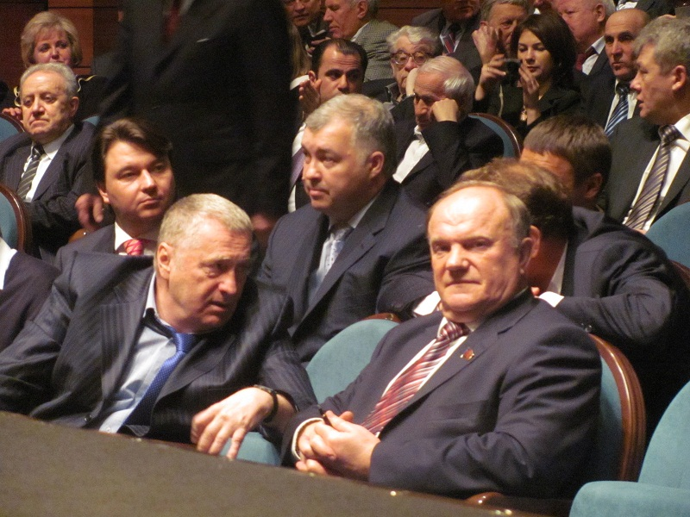
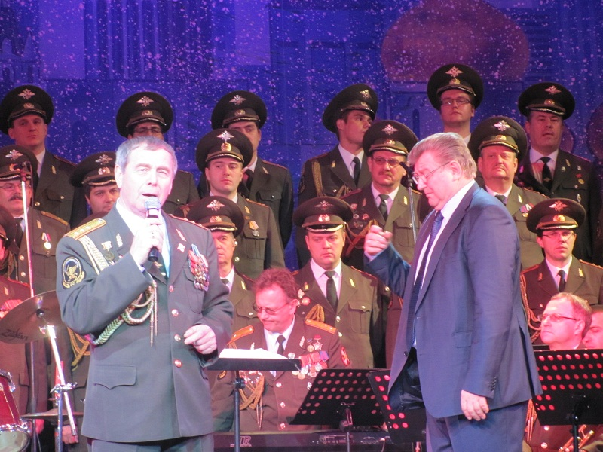
«Без оптимизма, пусть даже умеренного, трудно жить патриотически-настроенным людям – а именно такие собрались в этом зале, - сказал Президент ТПП РФ. - Тем более что существуют все основания для оптимистического подхода к будущему России. Это и достижения России на международном поле, это и возрастающая мощь страны, прочно ставшей одним из значительных членов мирового сообщества, и все большее сближение российского руководства с действительными интересами, с реальными проблемами страны и ее населения. Это и вера в светлое будущее нашей Родины – России».
В первом ряду зала перед открытием заседания оживленно беседовали Геннадий Зюганов и Владимир Жириновский.
Мероприятие продолжилось в неформальной обстановке.

